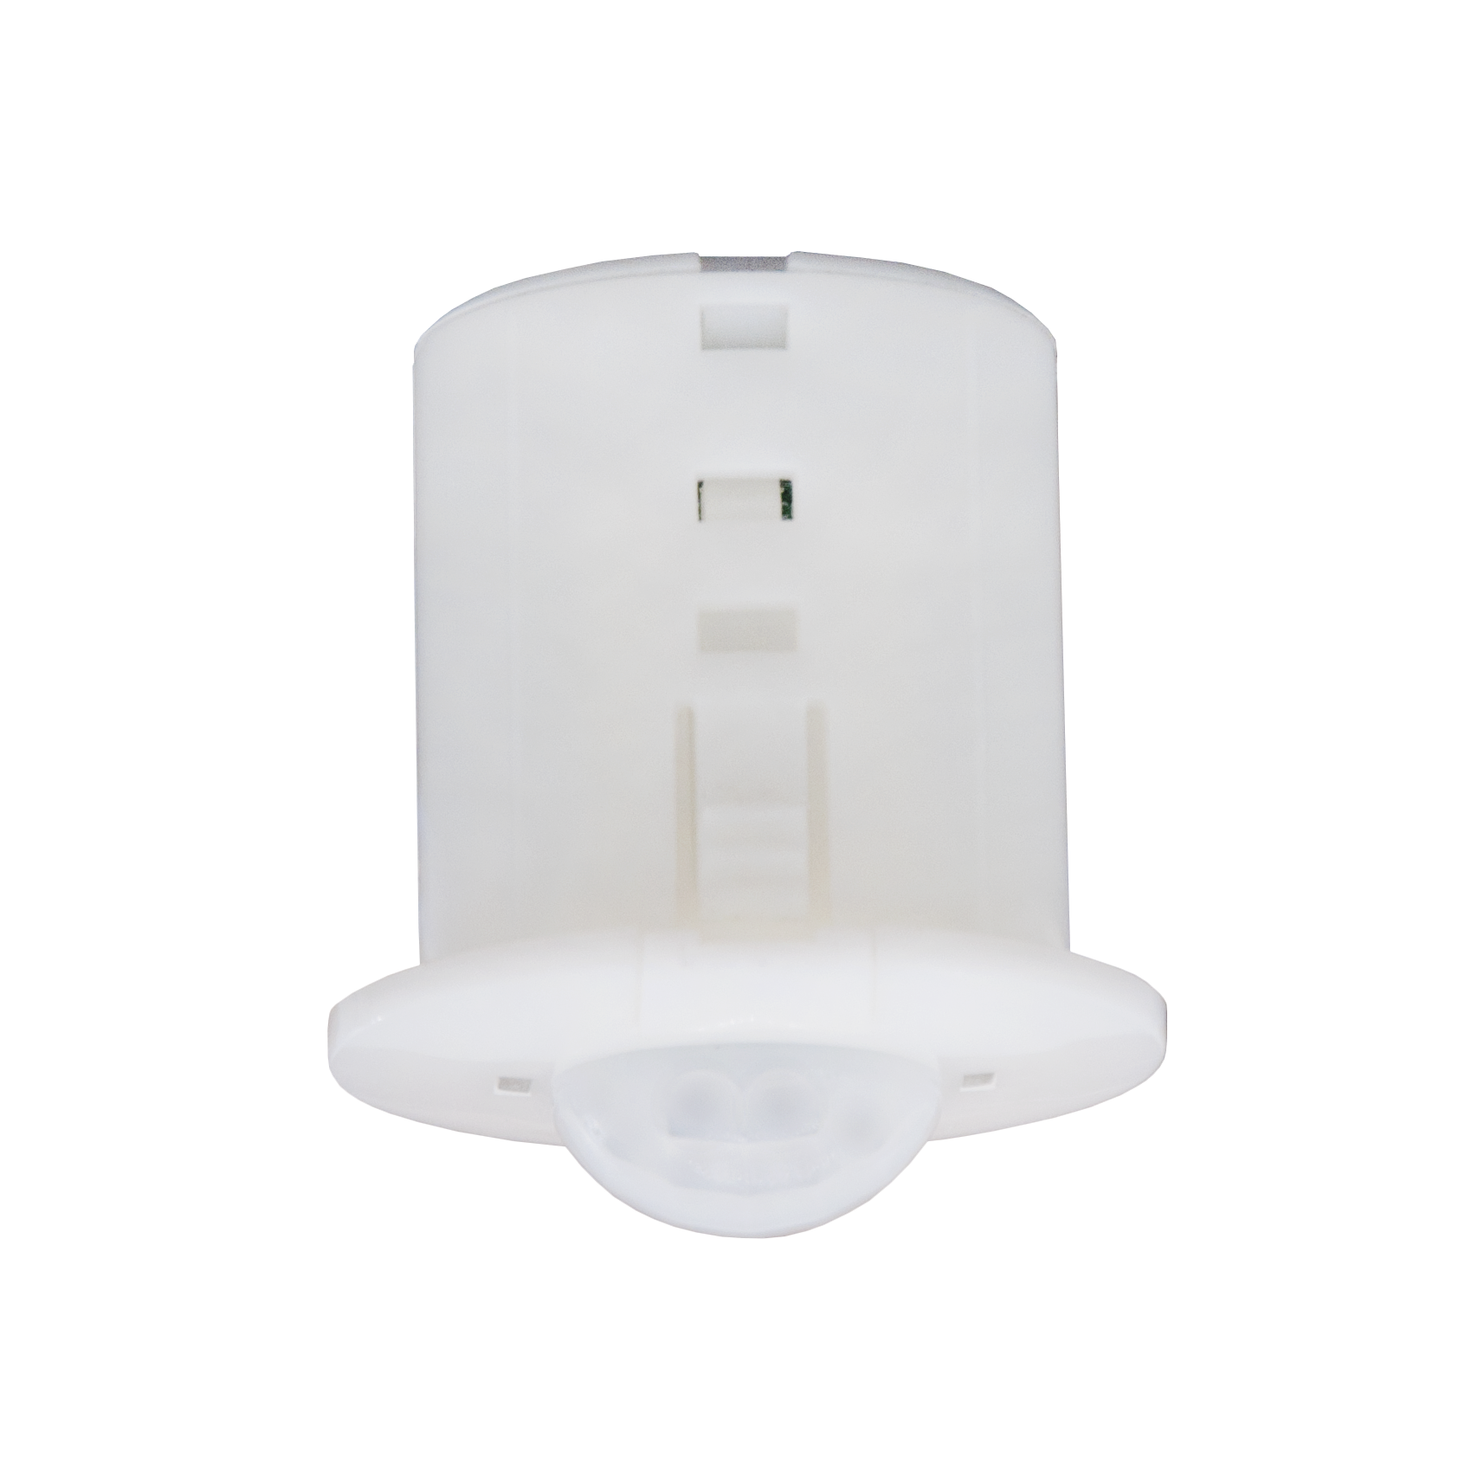
SIR0301EA使用说明书
产品实物图

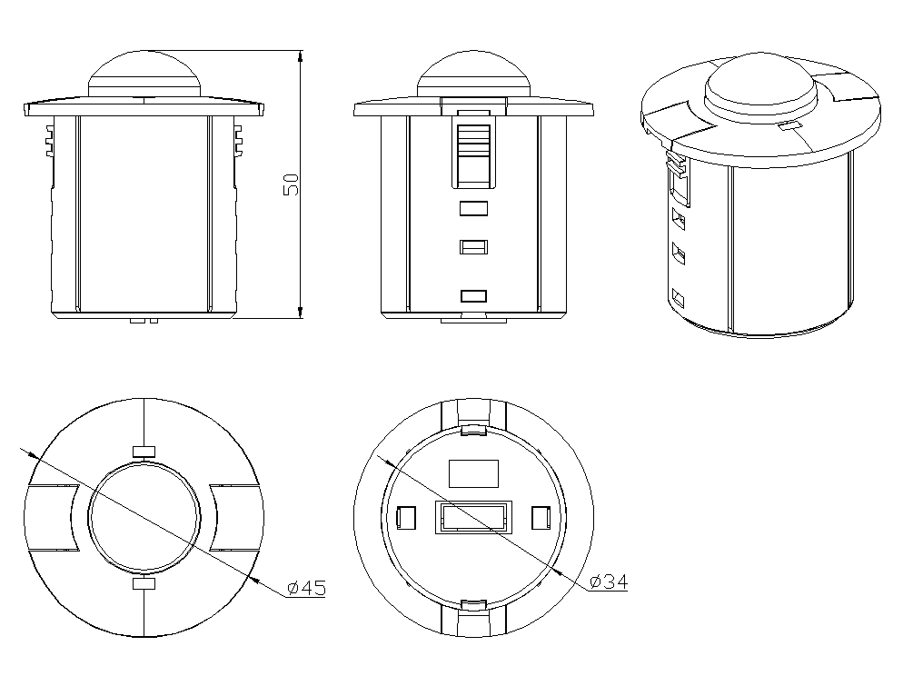
产品尺寸图

产品参数规格
参数规格
输入电压 DC 24V
最大功耗 0.16W（7mA）
预热时间 >15秒 (温感时间>5分钟慢慢接近常温)
通讯方式 RS485
EC-NET总线B （通过拨码设置）
人体红外移动感应 检测范围：圆周直径5.0m
检测角度：90°- 140°
检测条件：移动速度1.0/S
监测对象人体
监测方向：垂直于监测区域的横切方向
照度感应 检测亮度范围：1-65535 lm（流明）
检测光源范围：(阳光、白炽灯、日光灯、卤素灯、白光LED等)
温度感应 检测范围：0℃ ~ 50℃
检测温度精准：±1.5℃（可调）
工作温度 -20℃ ~ +60℃应无凝霜、结冰
开孔尺寸 Φ35
外观尺寸 45mm x 50mm（直径x厚）
产品概述
三合一感应器 是由低压热释电红外探测器，和精密模拟温度传感器，以及数字环境光传感器多个功能集于一身的组合产品；此模块为RS485通讯协议、EC-NET总线B通讯协议,可根据需求拨码设定。

- 红外检测功能：当检测到信号时（人体红外检测到人体移动）通讯输出端会发送对应控制指令，可设定延迟时间，在预设时间内保持激活状态，直到延迟关闭时间结束。当检测不到信号时（人体红外检测在检测范围内不到人体移动）通讯输出端会发送对应控制指令；
（可用相应软件设置）

- 光照度功能：数字转换器的照度范围广，在高分辨率下可以检测到宽范围(1 - 65535 lm)。启动该功能，根据环境光强度设定需要，可通过软件更改设置照度值，当光照强度大于或小于设定阀值时，通讯输出端会发送对应控制指令；
（可用相应软件设置）

- 温度控制：精密模拟电压输出的温度，传感器准确性在±1.5℃，温度检测范围0℃ - 50℃，启动该功能，根据现场环境温度进行设定需要，可通过软件更改设置温度值，当温度大于或小于设定阀值时，通讯输出端会发送对应控制指令；
（可用相应软件设置）

- 产品应用范围：酒店、办公楼、别墅等处的停车场、大堂、走廊、会议室、餐厅、楼梯、洗手间、多功能厅、健身房等场所.

拨码开关设置
拨码开关数字1为状态设置位；（拨到数字为EC-NET总线B，拨到ON为RS485）
拨码开关数字2-8为ID设置位；（拨到数字为空位，拨到ON为有效位）
注释：图1为RS485通讯方式； 图2为ID:01；
说明：如左图所示
第1位为状态设置位：拨上为RS485通讯，
拨下为EC-NET总线B；
第2-8位是ID设置位：（拨上有效，拨下无效）
第8位对应ID01；第7位对应ID02；
第6位对应ID04；第5位对应ID08；
第4位对应ID16；第3位对应ID32；
第2位对应ID64；第1位对应设置位。
例：ID01：第8位拨上对应ID01；
ID05：第8位跟第6位拨上对应（ID01+ID04=ID05）
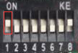

图1 状态位
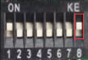

图2 ID位

软件使用简介
- 通讯参数：
RS485通讯接口 波特率：9600 校验方式：无校验 数据位：8 停止位：1

2.软件使用：（附件设置软件）
打开附带软件，如下图所示：
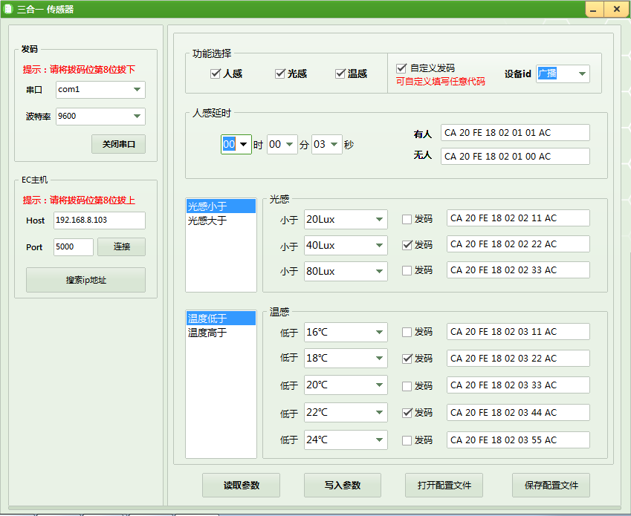

3种感应可自定义：禁止、使能；
自定义/默认发码选择，选择不同，发码不同；
广播ID只能单独接才能使用，多个模块必须选择指定ID

人感延时：自定义设置； 感应有人/无人对应代码；

选
后面对应代码，指定光感/温感触发时有效；
选
后面对应代
码无效；
备注：选完后必须重新写入参数才能生效。

光感参数设置，及对应指令，自定义时可修改；

串口：RS485接口
网口：EC-NET总线B
注：根据设备使用情
况选择连接方式；

温感参数设置，及对应指令，自定义时可修改；
读取设备eeprom数据，以便设置及修改；
将修改过的eeprom数据，重新写入设备；

3. 光感/温感查询操作指令: （16进制显示，广播ID：FE）
发码设置（RS485） 发码设置：通过RS485串口（软件）发码进行设置；
起始符 | 命令1 | 模块ID | 命令2 | 数据长度 | 读取状态 | 结束符
CA | 20 | FE | 60 | 01 | 01 | AC
指令: CA 20 FE 60 01 01 AC
主机设置（EC-NET总线B） 主机设置：用TCP/UDP（软件）通过主机网口转发下面指令进行设置；
起始符 | 命令1 | 主机ID | 转发B总线 | 数据长度 | 模块ID | 命令2 | 读取状态 | 结束位 | 结束符
CA | 20 | FE | CD | 04 | FE | 60 | 01 | AC | AC
指令: CA 20 FE CD 04 FE 60 01 AC AC
反馈说明：（光感/温感值为10进制显示）
起始符 | 命令1 | 模块ID | 光感亮度值 |  | 温度值 | 人感值 | 结束符
CA | B0 | FE | 02 | 58 | 30 | 00 / 01 | AC
注：人感值：00为感应无人，01为感应有人；

4. 温度校正指令:（慎用！）
发码设置（RS485） （慎用，只有当设备长时间使用后，发现温度值有出入时可发码校正）
起始符 | 命令1 | 模块ID | 命令2 | 长度 | 温度+/- | 温度值 | 结束符
CA | 20 | FE | 64 | 02 | 01 / 00 | 00 | AC
例如：当前温度28℃，查询温度值为30℃，
校正指令：CA 20 01 64 02 00 02 AC
主机设置（EC-NET总线B）
起始符 | 命令1 | 主机ID | 转发B总线 | 数据长度 | 模块ID | 命令2 | 温度+/- | 温度值 | 结束位 | 结束符
CA | 20 | FE | CD | 05 | FE | 64 | 01 / 00 | 00 | AC | AC
校正指令:CA 20 FE CD 05 01 64 00 02 AC AC
正确反馈:CA 90 FF A6

5.时间间隔复位
说明：人感延时置零，发送复位指令后不需要等待延时，只要感应有人就能立即触发；
发码设置（RS485） 发码设置：通过RS485串口（软件）发码进行设置；
起始符 | 命令1 | 模块ID | 命令2 | 长度 | 命令3 | 命令4 | 结束符
CA | 20 | FE | 18 | 02 | 88 | 88 | AC
复位指令:CA 20 FE 18 02 88 88 AC
主机设置（EC-NET总线B） 主机设置：用TCP/UDP（软件）通过主机网口转发下面指令进行设置；
起始符 | 命令1 | 主机ID | 转发B总线 | 数据长度 | 模块ID | 命令2 | 命令3 | 命令4 | 结束位 | 结束符
CA | 20 | FE | CD | 05 | 01 | 18 | 88 | 88 | AC | AC
校正指令:CA 20 FE CD 05 01 18 88 88 AC AC
正确反馈:CA 90 FF A6
6. 禁止使能人感指令: （16进制显示，广播ID：FE）
发码设置（RS485） 发码设置：通过RS485串口（软件）发码进行设置；
起始符 | 命令1 | 模块ID | 命令2 | 数据长度 | 命令3 | 状态禁止/使能  00/01 | 结束符
CA | 20 | FE | 28 | 02 | 88 | 00 | AC
禁止指令:CA 20 01 28 02 88 00 AC
使能指令:CA 20 01 28 02 88 01 AC

主机设置（EC-NET总线B） 主机设置：用TCP/UDP（软件）通过主机网口转发下面指令进行设置；
起始符 | 命令1 | 主机ID | 转发B总线 | 数据长度 | 模块ID | 命令2 | 命令 | 状态 | 结束位 | 结束符
CA | 20 | FE | CD | 04 | 01 | 28 | 88 | 00 | AC | AC
禁止指令: CA 20 FE CD 05 01 28 88 00 AC AC
使能指令: CA 20 FE CD 05 01 28 88 01 AC AC
正确反馈:CA 90 FF A6

- 版本查询:（16进制发送，非十六进制显示）
起始位 | 命令1 | 模块ID | 命令2 | 数据 | 结束位
CA | 20 | FE | BB | 01 + 01 | AC
固定格式：CA 20 FE BB 01 01 AC
反馈格式：SIR0301EA_V2.1_20211124（非十六进制显示）

